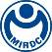
新聞資料NEWS LETTER
金屬中心與和成欣業公司簽署合作備忘錄
共同提升衛浴家電產業發展

為協助推動臺灣廚衛浴家電產業多元發展，金屬工業研究發展中心攜手國內知名衛浴品牌和成欣業股份有限公司，於110年12月23日在金屬工業研究發展中心正式簽署結盟合作備忘錄，由金屬中心董事長林仁益與和成公司總經理陳世傑代表簽署。未來針對提升衛浴家電產品研發速度及智慧節能效率，提高國產衛浴產品之國際市場佔有率為目標，建立市場需求導向聯盟，期盼共同促進國內衛浴設備產業發展及躍升。

國人對於衛浴設備使用的舒適性愈趨要求，其中電子式馬桶的使用，近年來更有明顯增加的趨勢。有鑒於此，金屬中心的家電多元智能研究所(Homi)及台灣衛材開發與測試研究所(TPL)為響應政府政策來守護消費者的使用安全，於107年建置檢測能量，是國內第一家完成電子式馬桶的電氣安全檢測能量並取得檢驗資格的公證實驗室。透過金屬中心在智能化開發技術、環保安全材料研發與品質檢測驗證技術優勢下，深化協助和成公司發展更創新、更安全的高階衛浴設備產品，進而守護國人的健康生活。

金屬中心董事長林仁益表示，本次是金屬中心與和成欣業公司二次結盟，為因應全球產業環境迅速變化與疫情所帶來的衝擊，加速提升國內衛浴設備產業發展，守護國人的健康生活。因此高階衛浴設備產品絕對是往後國際發展的趨勢，為克服開發高端技術瓶頸、運用創新材料，確保更加安全與舒適的使用體驗。金屬中心整合智能化技術、環保安全材料與品質檢測驗證的優勢下，協助和成公司精進自動化設備研發及開發高階衛浴設備產品，以發揚我國衛浴精品品牌的聲望。

圖一、金屬中心與和成欣業公司簽署合作備忘錄，共同提升衛浴家電產業發展
(左為和成欣業 陳世傑總經理，右為金屬中心 林仁益董事長)

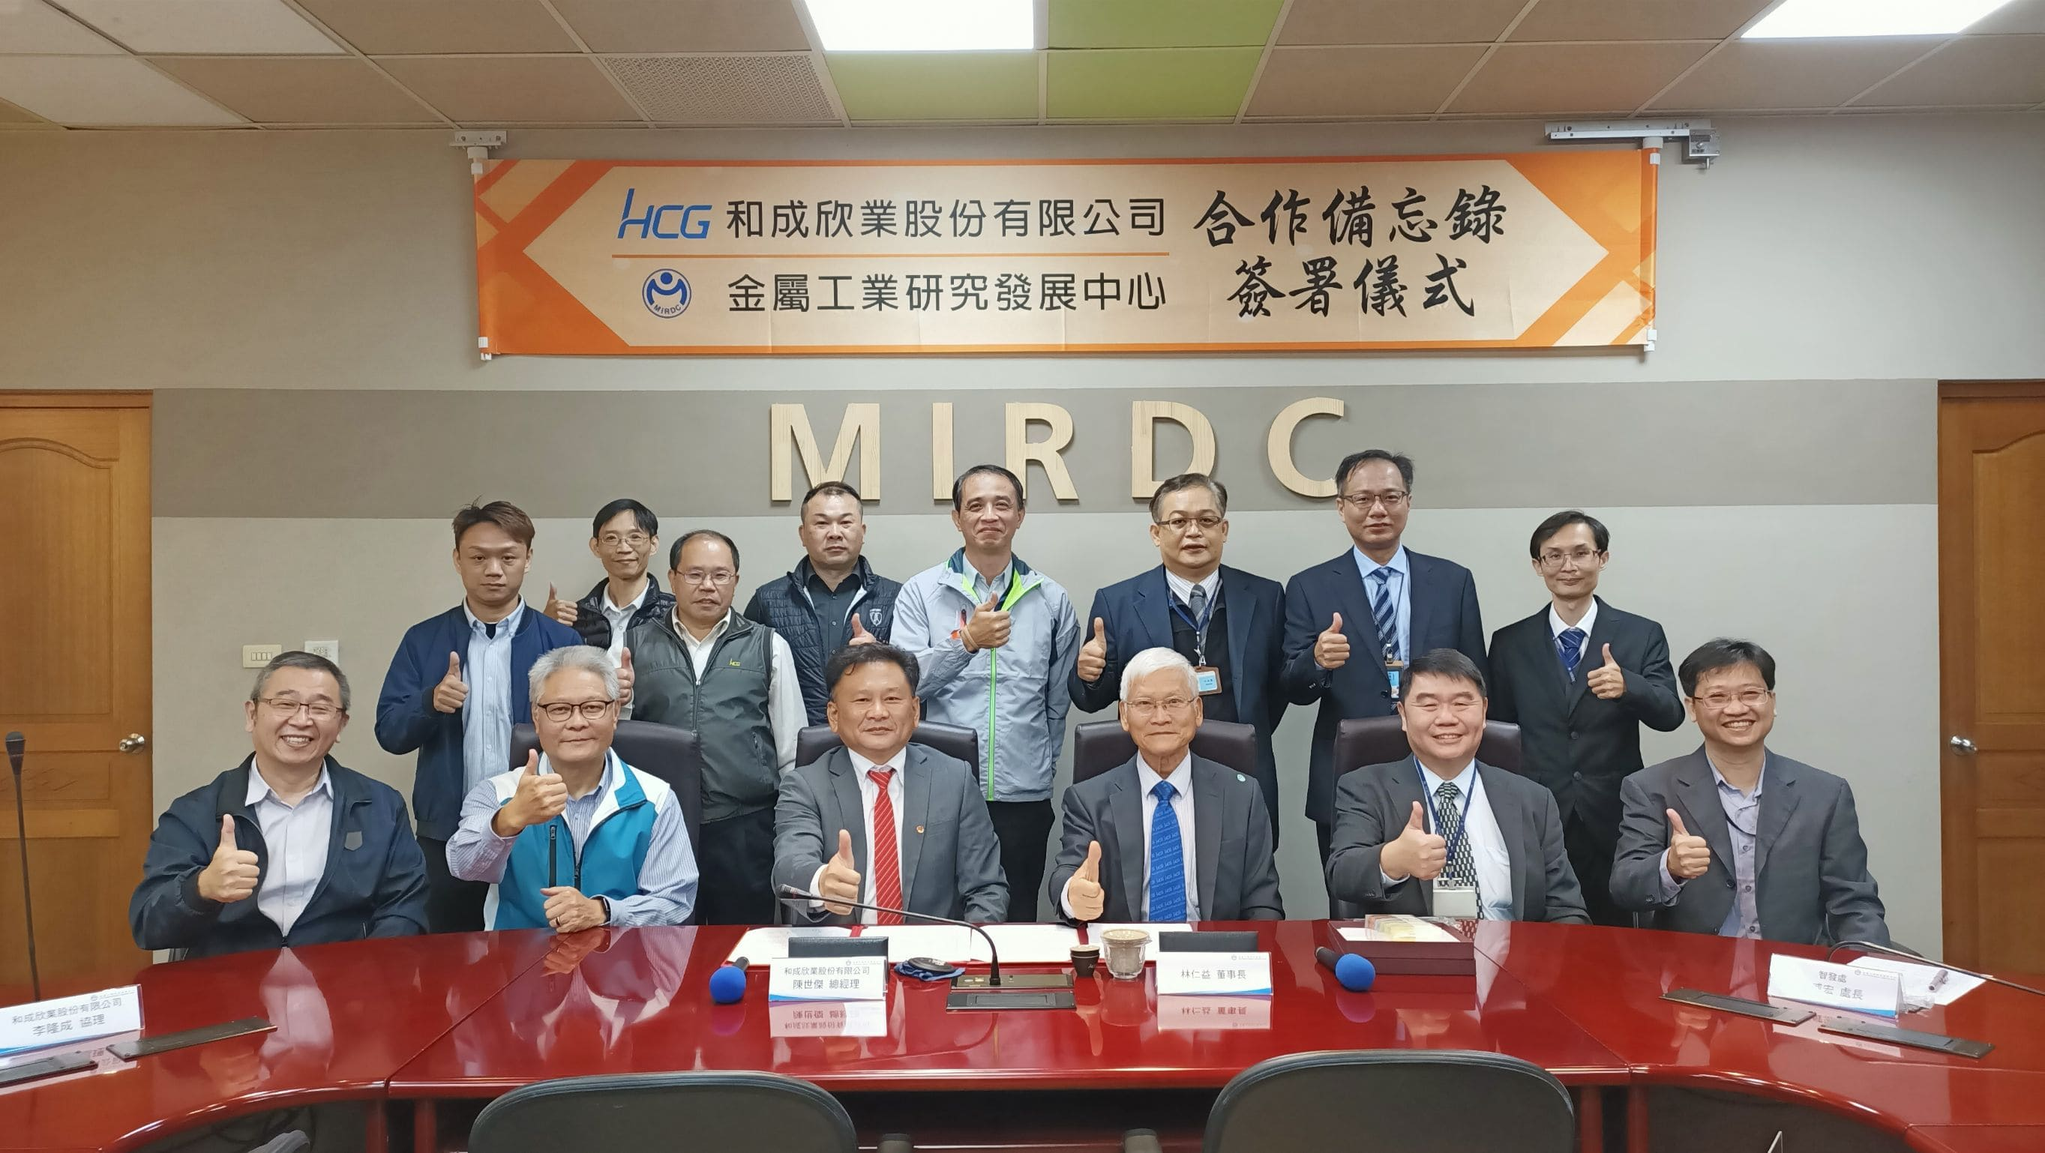
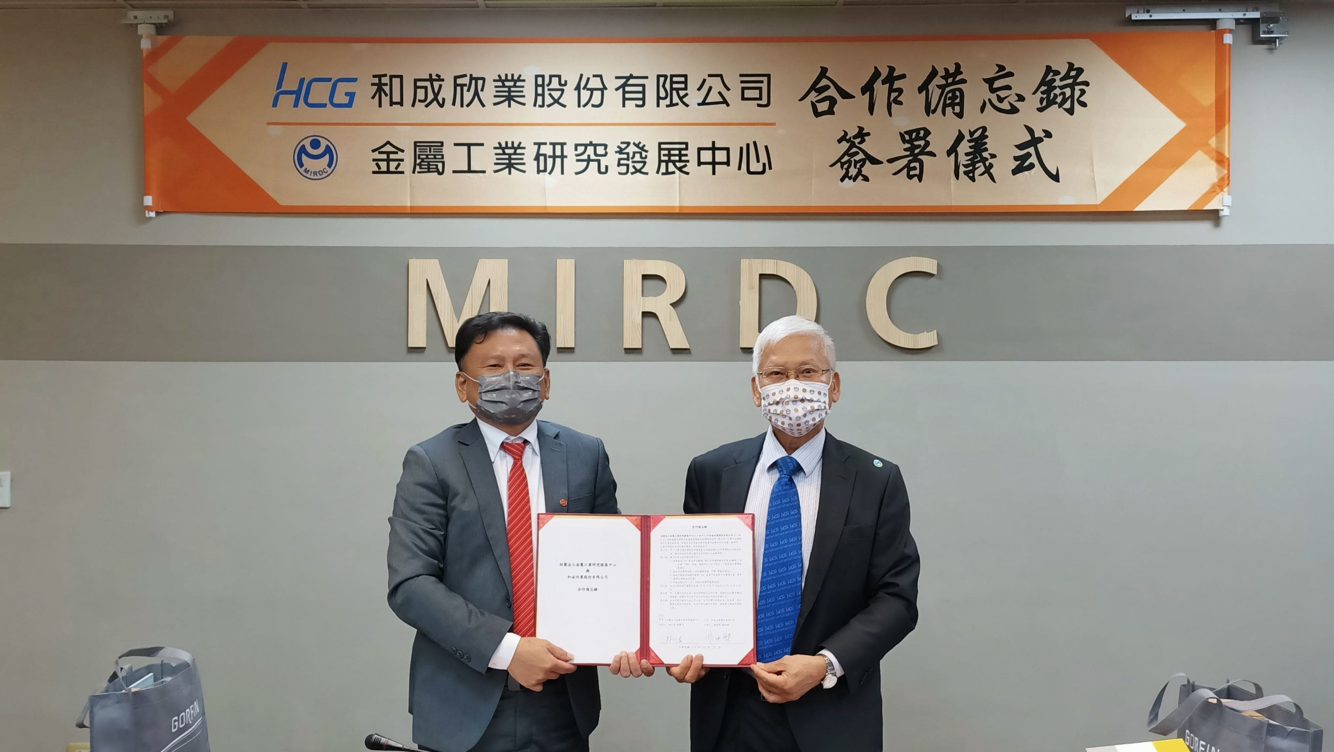
圖二、金屬中心與和成欣業公司貴賓合影

